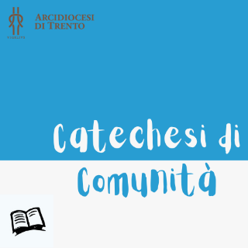
COMUNITÀ IN ASCOLTO DEL VANGELO.
FRATERNITÀ EDUCATIVA E MISSIONARIA

6° MODULO

SOMMARIO

- ANNUNCIO ALLA COMUNITÀ p. 2
- CAMMINO CATECHISTICO - PRIMO PERCORSO p. 5
II – III ELEMENTARE p. 5
IV – V ELEMENTARE p. 9
I – II MEDIA p. 15
III MEDIA p. 19
- AREA LABORATORI p. 21
- INCONTRI DEI GENITORI DEI BAMBINI/RAGAZZI
DI INIZIAZIONE CRISTIANA p. 22
- PROPOSTE DI EDUCAZIONE CRISTIANA IN FAMIGLIA p. 25

I. ANNUNCIO ALLA COMUNITÀ (Aprile 2022)
Anno C: 6. Non cercate tra i morti colui che è vivo (Lc 24,1-7)

¹Il primo giorno della settimana, al mattino presto esse si recarono al sepolcro, portando con sé gli aromi che avevano preparato. ²Trovarono che la pietra era stata rimossa dal sepolcro ³e, entrate, non trovarono il corpo del Signore Gesù. ⁴Mentre si domandavano che senso avesse tutto questo, ecco due uomini presentarsi a loro in abito sfolgorante. ⁵Le donne, impaurite, tenevano il volto chinato a terra, ma quelli dissero loro: «Perché cercate tra i morti colui che è vivo? ⁶Non è qui, è risorto. Ricordatevi come vi parlò quando era ancora in Galilea ⁷e diceva: “Bisogna che il Figlio dell’uomo sia consegnato in mano ai peccatori, sia crocifisso e risorga il terzo giorno”».

COMMENTO

Che strano: le donne non vanno a fare visita a Gesù, ma si recano al sepolcro; una tomba, il luogo per eccellenza della morte, diventa lo scopo del cammino di queste discepole, la mèta del loro viaggio, il motivo del loro andare. Probabilmente come il buio di quella la tomba ha ingoiato ogni speranza così il loro pellegrinaggio «al mattino presto» – un altro evangelista annota addirittura che «era ancora buio» (Gv 20,1) – è segnato dalla tristezza e dalla delusione. Il loro assomiglia più a un compito che devono svolgere, portando «con sé gli aromi che avevano preparato» (v. 1), per rispettare una tradizione, per onorare un rituale, più che a una visita che vogliono compiere come gesto di amore nei confronti del loro Maestro e Signore. L’orizzonte verso il quale queste donne camminano non è certamente segnato dalla gioia e della speranza, ma, come ci ricorda il teso, dal timore e dalla remissione: «impaurite, tenevano il volto chinato a terra» (v. 5).
Però all’improvviso qualche cosa cambia. Il testo ci dice che, giunte al luogo della sepoltura, «trovarono che la pietra era stata rimossa dal sepolcro» (v. 2). Non si tratta semplicemente di un’indicazione narrativa che prepara a un evento straordinario, ma questa indicazione dell’evangelista è una sottolineatura teologica che chiede al lettore di rileggere tutta la vicenda di Cristo alla luce di quella pietra rimossa con la quale ogni credente è chiamato a confrontarsi. A me sono venute alcune domande, qualcuna più profonda, qualcun’altra un po’ meno: perché Gesù, per poter risorgere, ha bisogno che la pietra venga tolta dall’entrata del sepolcro? Non avrebbe potuto uscire comunque? Non avrebbe potuto passare attraverso quella pietra, senza troppi problemi? E poi, chi avrà tolto quella pietra dal sepolcro? E se la pietra fosse stata tolta non solo perché Gesù potesse uscire, ma anche perché i suoi discepoli – in questo caso le donne – potessero entrare e vedere e interrogarsi sul senso degli eventi (v. 4)? E ancora: quella pietra posta davanti al sepolcro separava la vita dalla morte o la morte dalla vita? Comunque stiano le cose, nel momento in cui la pietra viene rimossa morte e vita si trovano una davanti all’altra, in una specie di duello, e alla fine, nonostante tutto, nonostante tutte le cose negative che si sentono e si vivono, con Cristo la vita trionfa e trionfa sempre: il bene vince sul male, il positivo vince sul negativo, il colore copre il grigio, la speranza trionfa sullo sconforto, la luce ha la meglio sulle tenebre, la pace sconfigge la guerra, il sorriso scaccia le lacrime, la serenità prevale sull’angoscia, il bene trionfa sul male.
Non vi sono dubbi circa il fatto che ciascuno di noi abbia il suo sepolcro, più o meno grande, più o meno profondo, più o meno buio, dentro il quale si ritrova per motivi diversi. Penso, ad esempio, al sepolcro della rabbia per il presente o della paura per il futuro, della delusione a motivo di certe situazioni o per colpa di alcune persone; penso al sepolcro della sfiducia nelle istituzioni civili e religiose, al sepolcro dell’ansia, del rancore, della disperazione, della malattia, della morte. Forse in qualcuno di questi sepolcri – o in qualche altro che non rientra nella mia lista – ci siamo dentro anche noi in questo momento della vita e vorremmo uscirne al più presto... Da soli però non ci riusciamo perché davanti al nostro sepolcro c’è una pietra che lo sigilla e, se possibile, lo rende ancora più buio e ancora più stretto. Anche noi abbiamo bisogno che le pietre siano tolte dai nostri sepolcri, dentro i quali la luce della fede fatica ad arrivare per tanti motivi diversi. La Risurrezione di Cristo segna un passaggio importante –, non dimentichiamo che Pasqua letteralmente significa proprio «passaggio» (cf. Es 12,12) – e tocca da vicino anche noi, coinvolgendoci in un dinamismo vitale. L’unico che può togliere quella pietra dal nostro sepolcro è Cristo Risorto, e lo fa sempre dal di dentro, perché anche lì dove l’uomo sta male, Dio è presente: il Signore è con noi nei nostri sepolcri e non ci abbandona mai. Mi piacerebbe che la Pasqua fosse una specie di «punto libera tutti», il momento in cui le difficoltà, i problemi, i dubbi, le sofferenze scompaiono quasi per magia; probabilmente a tutti piacerebbe che Pasqua fosse la sveglia che suonando ci libera da quel brutto sogno che stavamo facendo; ci piacerebbe... ma non è così. Con la sua risurrezione Cristo non elimina i sepolcri dalla nostra vita, non cancella le cose che in noi non vanno o il male del mondo, ma il Risorto toglie tutte quelle pietre che impediscono alla speranza della fede di entrare dentro i nostri sepolcri bui e di illuminarli. E si sa che quando la luce, forte o debole che sia, illumina il buio, qualsiasi buio, tutto cambia e semplicemente intravedere i contorni delle cose rende le cose stesse meno spaventose.
Quel sepolcro vuoto pone infatti inevitabilmente una serie di domande di fede e alla fede che non esigono una risposta immediata, ma dalle quali non è possibile scappare; sono domande serie, ruvide, complesse, ma fondamentali per crescere nel rapporto con Dio. Sono davvero tante e non c’è né lo spazio né il tempo per affrontarle tutte e così le sintetizzo in una domanda sola: credo la Risurrezione? Io sì, ve lo dico sinceramente: non ne ho capito fino in fondo tutto il mistero, la forza e la grandezza, ma ci credo; credo che la risurrezione non è una favoletta inventata per mettere le persone di buon umore illudendole che tutto vada bene, ma è la realtà e la concretezza di un Dio che conosce la sofferenza, che non ha paura di compromettersi con noi, che entra nei nostri sepolcri, ci prende per mano e ci tira fuori, spostando anche le pietre più grandi.
Vi auguro di vivere l’esperienza di Cristo Risorto; vi auguro che la gioia della Risurrezione, con il suo profumo buono e delicato, entri nelle vostre case e raggiunga anche gli angoli più nascosti della vostra storia personale e anche voi possiate cantare con la vostra vita l’alleluja della fede, della festa, di Pasqua.

Il brano evangelico e il commento possono essere presentati agli organismi e ai gruppi della comunità in vari modi, di persona da parte del parroco o in video adattando e arricchendo la comunicazione con immagini e musica, in ogni modo riducendo la riflessione proposta allo strumento adottato e al messaggio che si vuole mettere particolarmente a fuoco. Ci si deve orientare ad un annuncio del Kerygma come inteso da papa Francesco (EG, 164; CV, 111-113).
L’appuntamento va preparato e sostenuto con supporti adatti ai vari partecipanti. In certi gruppi il testo evangelico proposto può dare il via ad un incontro di Lectio che valorizza il commento integralmente. Nei gruppi di persone che hanno un servizio nella comunità e nei gruppi di catechesi, quando già avviati, fatta la proposta per tutti, gli animatori e i catechisti aiuteranno i partecipanti, con delle attività e delle domande, ad evidenziare il messaggio centrale del brano, e a farlo diventare una proposta per la vita di ogni giorno:
“Una pietra chiude il sepolcro di Gesù, esprime la sua morte; esprime anche il «sepolcro» che è dentro ciascuno di noi, la negatività e la sfiducia di cui non ci liberiamo. La risurrezione di Gesù, toglie la pietra dal sepolcro, ci offre la sua vittoria sulla morte, abita il nostro «sepolcro» di paura e sofferenza, e vi fa entrare la luce della fede”.
Crediamo nella risurrezione di Cristo fonte di vita orizzonte di speranza?
Anche nell’assemblea domenicale può essere offerto questo annuncio come riferimento al cammino che la comunità dei gruppi di servizio, eventualmente dei ragazzi e dei genitori stanno vivendo.
II. CAMMINO CATECHISTICO – PRIMO PERCORSO

II – III ELEMENTARE
Primo annuncio: Morte e risurrezione di Gesù.
OBIETTIVO:
Comprendere che la croce e la risurrezione di Gesù sono un dono del suo amore e indicano uno stile di vita per noi.

SVILUPPO DELL’INCONTRO

PROPOSTA
Si comincia l'incontro dividendo il gruppo dei bambini in 2 squadre per giocare al gioco dei mimi.
A turno i bambini delle 2 squadre cercano di far indovinare ai componenti della loro squadra delle parole scritte su dei bigliettini. Le parole riguardano delle persone che fanno delle attività che i bambini possono facilmente mimare e che le contraddistinguono: CONTADINO, TENNISTA, PITTORE, ecc...
Lo scopo di questo gioco è far capire ai bambini che le azioni che compiono queste persone fanno riconoscere a tutti la loro identità.

Con i bambini ci soffermiamo ad osservare la Croce di San Damiano (vedi allegato). Possiamo vedere Gesù raffigurato con i segni della passione e della morte. Quali segni possiamo cogliere?
Successivamente si guarda il video con il racconto dell'incontro di Gesù con i discepoli di Emmaus.

https://video.link/w/krSsc

Al termine del video con alcune domande si aiutano i bambini a comprendere il racconto del video e poi si pongono alcune domande:
- Cosa ci dicono della vita di Gesù?
- Da cosa riconoscono Gesù?
Si collega la risposta al gioco dei mimi fatto in precedenza: durante il gioco sono state mimate delle azioni che hanno permesso di identificare la persona. Anche Gesù viene riconosciuto nell'azione di spezzare il pane. I discepoli hanno riconosciuto Gesù da un atto concreto: SPEZZARE IL PANE, ma anche nell’aver donato la sua vita sulla CROCE.
Gesù ci invita a fare nostro uno stile di vita contraddistinto dall’AMORE e dalla CONDIVISIONE.
Insieme si trova il significato della parola, che va al di là dell'atto concreto di spezzare il pane.

ATTIVITÀ
Su un cartellone si scrive il titolo CON-DIVIDERE.
Si preparano delle immagini di qualcosa di noi stessi che possiamo condividere con gli altri e insieme ai bambini si scrive sotto ad ogni immagine quali sono queste cose, ad esempio:
UN SORRISO
DEL TEMPO
UN AIUTO
UN CONSIGLIO
ASCOLTO
UN INCORAGGIAMENTO
UN'IDEA
UN SALUTO
UN ABBRACCIO.
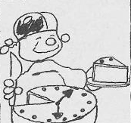
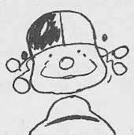

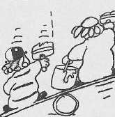
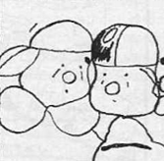

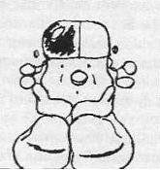
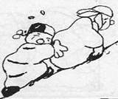


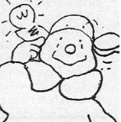
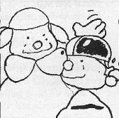
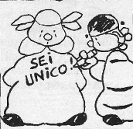

Infine si costruisce un piccolo libretto da portare a casa con le stesse immagini e le stesse parole del cartellone.

SINTESI
L'incontro con Gesù può cambiarci e renderci in grado di essere per gli altri un dono d'amore, come lo è stato lui per noi.

PREGHIERA
Signore, se penso alla mia vita
lo sai che cosa mi viene in mente?
Una corsa ad ostacoli!
Tra la scuola, lo sport, la musica...
non riesco mai a fermarmi un po'
e a guardarmi intorno.
Mi sembra di essere come uno di quei discepoli
che andavano a Emmaus:
cammino con te al mio fianco, senza riconoscerti.
Aiutami allora, Signore, a rimanere sempre
"ad occhi aperti" per poter vedere il tuo volto
riflesso in quello delle persone che incontro.
Fa', o Signore, che riesca sempre
a condividere e a mettere in pratica con tutti
il tuo comandamento più grande: l'amore.

ALLEGATO
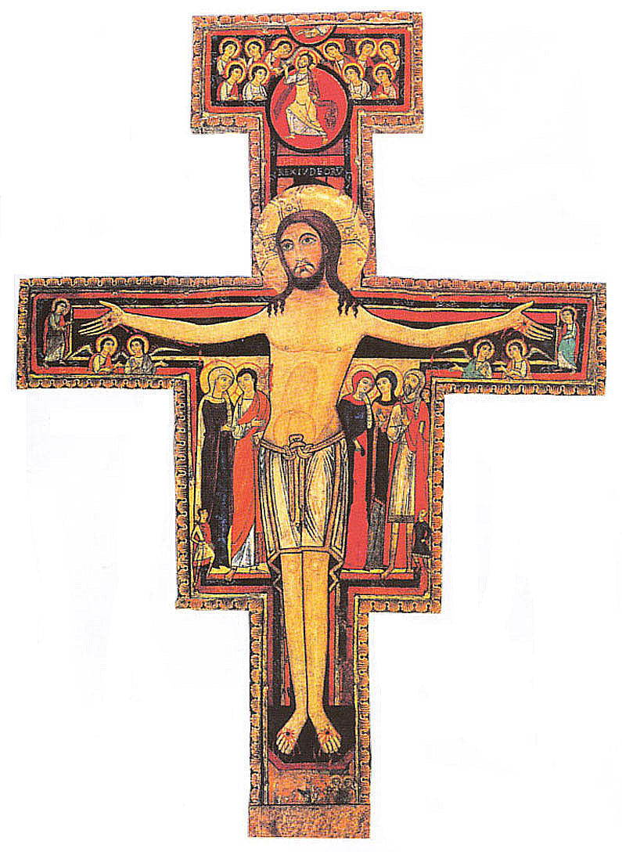

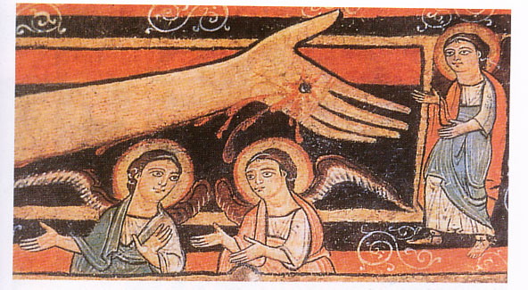
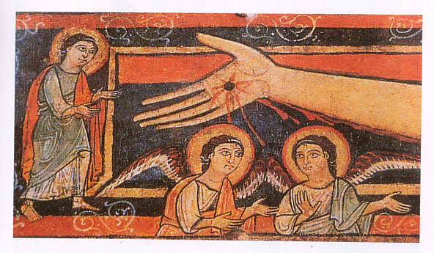
IV– V ELEMENTARE
Verso l’esperienza sacramentale: Il Padre nostro.
OBIETTIVO:
Comprendere il Padre Nostro come la preghiera insegnata da Gesù per chi è figlio del Padre e fratello.

SVILUPPO DELL'INCONTRO
PROPOSTA
Insieme ai bambini riflettiamo sulla preghiera: non con formule astratte, ma ognuno con il proprio vissuto, proprio come fa Gesù.

ATTIVITÀ
Dividere i bambini in 4 gruppi e consegnare loro delle immagini di situazioni reali per gruppo. I bambini cercano di raccontare la situazione che vedono, facendo riferimento alla loro vita.

1. Richiesta insistente di avere o fare qualcosa

Ti prego, ti prego, dammi una mano a fare i compiti!

OK, ti aiuto io!


2. Chiedere perdono per una marachella
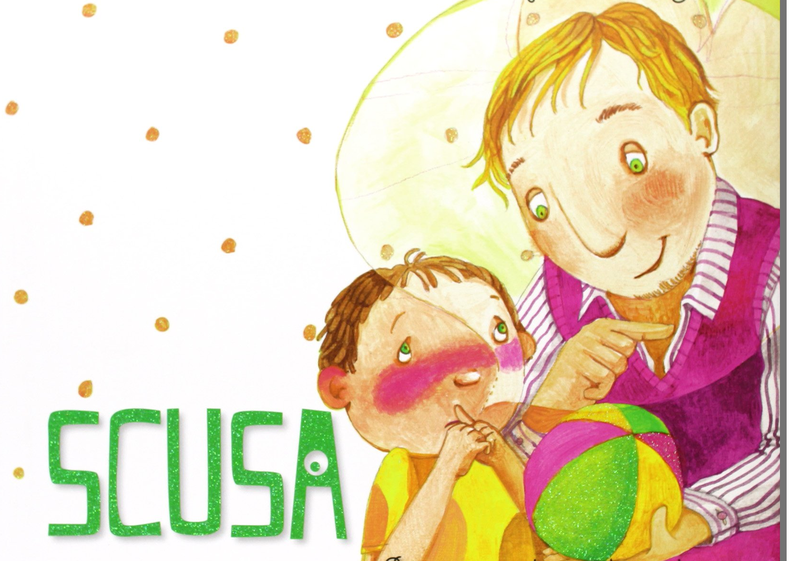

3. Dire grazie




4. Pregare per qualcun altro

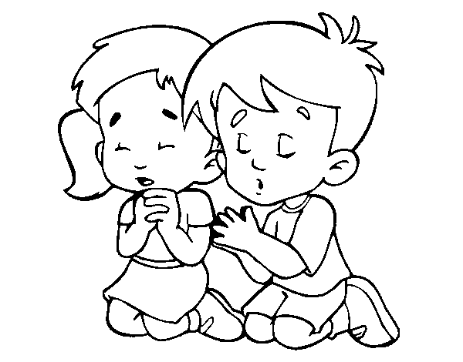
Ti preghiamo Signore per...

Legate alle varie situazioni che la vita ci consegna nascono espressioni e preghiere diverse, perché diversi sono i sentimenti, le emozioni e le situazioni che viviamo.

Ci si riunisce tutti insieme per riflettere sui tipi di preghiera.
Ci sono tanti tipi di preghiera, ognuna gradita a Dio se fatta con il cuore:

1 -Preghiera di lode, per rendere grazie a Dio per quanto di bello ha fatto nella nostra vita...

(si chiede a quale gruppo appartiene il disegno corrispondente poi si fa riferimento ai brani del Vangelo dove si trova questo modo di pregare):

In quel tempo Gesù disse: «Ti benedico, o Padre, Signore del cielo e della terra»

In quale situazione si trova Gesù? (Situazione di gioia).

2 -Preghiera di domanda, quando si vuole chiedere qualcosa che ci sta particolarmente a cuore...

(si chiede a quale gruppo appartiene il disegno corrispondente poi si fa riferimento ai brani del Vangelo dove si trova questo modo di pregare):

Uscito se ne andò, come al solito, al monte degli Ulivi; anche i discepoli lo seguirono. ⁴⁰Giunto sul luogo, disse loro: «Pregate, per non entrare in tentazione». ⁴¹Poi si allontanò da loro quasi un tiro di sasso e, inginocchiatosi, pregava: ⁴²«Padre, se vuoi, allontana da me questo calice! Tuttavia non sia fatta la mia, ma la tua volontà».

Da evidenziare, sottolineando, la situazione che si crea. (Situazione critica, dolorosa).

3 -Preghiera di pentimento, quando si vuole chiedere perdono dei nostri errori...

(si chiede a quale gruppo appartiene il disegno corrispondente poi si fa riferimento ai brani del Vangelo dove si trova questo modo di pregare):

Ed ecco, una donna, una peccatrice di quella città, saputo che si trovava nella casa del fariseo, portò un vaso di profumo; ³⁸stando dietro, presso i piedi di lui, piangendo, cominciò a bagnarli di lacrime, poi li asciugava con i suoi capelli, li baciava e li cospargeva di profumo... Poi disse a lei: «I tuoi peccati sono perdonati».

Qual è la situazione al centro di questi passi del vangelo? (Situazione fatta di gesti, c’è un pianto).

4 -Preghiera di intercessione, quando preghiamo perché Gesù interceda presso il Padre per altre persone...

(si chiede a quale gruppo appartiene il disegno corrispondente poi si fa riferimento ai brani del Vangelo dove si trova questo modo di pregare):

Il servo di un centurione era ammalato e stava per morire. Il centurione l'aveva molto caro. ³Perciò, avendo udito parlare di Gesù, gli mandò alcuni anziani dei Giudei a pregarlo di venire e di salvare il suo servo. ⁴Costoro, giunti da Gesù, lo supplicavano con insistenza…

Qual è la situazione? (Richiesta di intercessione per altri).

oppure

Oltre alle preghiere spontanee che ci vengono dal cuore nelle varie situazioni della vita, Gesù ci ha insegnato il PADRE NOSTRO.
Nel Padre Nostro che Gesù ha insegnato ai suoi discepoli ci sono delle indicazioni che Gesù ci dà per vivere la nostra vita insieme agli altri mettendo in atto quelle azioni che possono cambiare la vita degli altri…

ATTIVITÀ

Rilettura del Padre Nostro dividendo la preghiera in frasi e dopo aver diviso il gruppo in sottogruppi, possono fare un disegno del pezzo che hanno.

Padre nostro
È bellissimo, Signore, chiamarti papà. Sono felice, mio Dio, di essere tuo figlio. Tu sei il Padre mio. Tu sei il Padre «nostro» e vuoi che tutti gli uomini siano fratelli.
che sei nei cieli
Tu, Signore, sei l'Altissimo, l'Infinito, irraggiungibile come il cielo. Eppure tu sei sempre vicino a noi con la tua invisibile, amorosa presenza.
sia santificato il tuo nome
Come può un figlio non amare il papà? Eppure tanti non credono in te, mio Dio.
Apri, Signore il cuore di ogni uomo perché ti riconosca e ti ami come Padre.
venga il tuo regno
Quanto odio «regna» ancora nel mondo! Cambia, o Dio, il cuore degli uomini perché fra loro «regni» tu e il tuo amore e non perdano la speranza del Paradiso.
sia fatta la tua volontà, come in cielo così in terra.
Tu, o Dio, conosci e vuoi meglio di noi il nostro vero bene e la nostra gioia. Aiutaci, Signore, a fidarci di te, a fare in tutto la tua volontà.
Dacci oggi il nostro pane quotidiano
II pane che ogni giorno ci mantiene in vita è un dono della tua bontà Signore. Aiutaci, Signore, a non essere egoisti e a condividere con gli altri il nostro pane.
Rimetti a noi i nostri debiti, come anche noi li rimettiamo ai nostri debitori,
Insegnaci, o Padre, a perdonare gli altri: anche noi abbiamo bisogno del tuo perdono. Aiutaci a perdonare per primi chi ci ha offeso per meritare da te il perdono dei peccati.
e non abbandonarci alla tentazione ma liberaci dal male.
Siamo tentati di vivere senza di te, di amare le cose più di te, o Dio. Aiutaci, Signore, a resistere e a non cedere a questa tentazione.

SINTESI
In questo incontro abbiamo potuto soffermarci ad analizzare le varie situazioni che la vita ci consegna, come possiamo affrontarle e come possiamo affidarci al Padre.

PREGHIERA FINALE
Padre Nostro

I-II MEDIA

Cammino ecclesiale: Lo Spirito ci aiuta a pregare
OBIETTIVO:
Riconoscere lo Spirito Santo come fonte di doni, anima per la vita della Chiesa e per la testimonianza.

SVILUPPO DELL’INCONTRO

PROPOSTA

Lanciamo il tema dell’incontro: lo Spirito Santo, i suoi doni e i suoi frutti.
Possiamo chiedere ai ragazzi cosa sanno dello Spirito Santo, quali sono le loro conoscenze.
È difficile spiegare cosa è lo Spirito Santo, per comprendere meglio ci facciamo aiutare da una lettera che un vescovo ha scritto di ragazzi della sua diocesi che si preparavano a ricevere la Cresima.

A nome di Gesù!

Lettera ai ragazzi della Cresima (Dionigi Tettamanzi – Chiesa di Milano – aprile 2003)

Lo Spirito Santo è il “motore segreto” della vita cristiana.
Nella Bibbia lo troviamo spesso rappresentato come vento che irrompe misterioso e potente e come fuoco che riscalda e purifica.
L’immagine più bella dello Spirito Santo ce l’ha data Gesù, apparendo agli Apostoli la sera di Pasqua. Era risorto, e i discepoli lo vedevano vivo in mezzo a loro, con grande stupore. Egli «soffiò su di loro e disse: “Ricevete lo Spirito Santo. A chi perdonerete i peccati saranno perdonati”…» (Giovanni 20,22-23).
Come allora, così nel giorno della tua Cresima, Gesù “soffia” e dona lo Spirito Santo: è il respiro di Gesù risorto, è l’aria di cui vive…!
Il dono della Cresima è tanto prezioso quanto discreto e silenzioso: tante volte non ci accorgiamo neppure di respirare, non ci pensiamo. Lo Spirito Santo ti farà vivere come Gesù, con scioltezza e naturalezza, realizzando la tua vera libertà, dando respiro ai tuoi desideri più autentici e slancio al Bene che attraversa il tuo cuore e la tua mente e che vuole prendere forma nei tuoi progetti di vita e nelle tue decisioni.
Ti ho detto prima del “tesoro” che Dio ti consegna nella Cresima. Esso non si conserva in banca, non si misura nei bilanci con tanti zeri, non si difende con le guardie armate, né si investe nelle operazioni finanziarie.
Il “capitale”, che è lo Spirito Santo, è come la vita di Gesù – anzi è la vita stessa di Gesù! – che non finisce mai, perché si dona sempre.
Lo Spirito Santo è l’Amore: più si consuma e più splende. L’Amore, quello vero, “doc”, è un miracolo: più si spende e più cresce, più si perde e più si trova, più muore e più vive.
Con la Cresima, lo Spirito Santo può fare della tua vita un miracolo d’amore.
Nella Confermazione (l’altro nome del sacramento della Cresima) accade così: pur senza lo scambio di lettere o di messaggi, il Vescovo trasmette ai ragazzi il dono di una grande fiducia, che viene proprio da Dio: «Riceverete forza dallo Spirito Santo e sarete miei testimoni» (Atti 1,8).
Quante volte ti sei sentito “a terra”, magari dopo la verifica di matematica o dopo aver sbagliato il calcio di rigore, oppure quando gli amici ti hanno preso in giro perché “non sei capace”, o ti sei guardato allo specchio e hai avuto paura di “non essere all’altezza”… Quante volte ti sei scoraggiato anche nella tua vita di fede, nella tua preghiera, nel tuo essere generoso verso gli altri e ti sei detto o forse hai scritto sul tuo diario: “lascio perdere”…
Il dono della Cresima viene a smentire tutto ciò.
La Cresima “conferma” il tuo valore, lo rende più fermo e duraturo con la forza dello Spirito di Gesù: è una forza varia e molteplice.
Te li ricordi i sette doni dello Spirito Santo? Sono le varie forme della forza che Dio ti dà, con la quale affrontare le molte sfide che la vita ti propone. La noia, la timidezza, la solitudine, l’indifferenza, l’egoismo, le invidie, le discordie, la pigrizia nella vita di fede… si possono combattere e vincere con lo Spirito di sapienza, di intelletto, di consiglio, di fortezza, di scienza, di pietà e del timore di Dio.
Diventare grande come uomo e come cristiano non ti fa più paura se senti su di te, anzi dentro di te, lo sguardo pieno di fiducia con cui Dio ti conosce e ti ama da sempre. E, se non bastasse, nella Cresima Dio “ti conferma” che conta su di te, che lui vuole avere bisogno di te per i suoi progetti d’amore per la Chiesa e per il mondo.
Dio si fida di te fino a renderti suo testimone! Capisci?
Per avere un’idea di quanto Dio ti stima affidandoti i suoi doni per testimoniarli, puoi fare un paragone con la pubblicità: una grande azienda affida il successo di un suo prodotto all’immagine di un campione dello sport o di una grande attrice, così tutti si convinceranno della bontà di quel prodotto. Li chiamano “testimonial”.
Dio ti considera molto di più: testimone dell’amore, per convincere tutti che l’amore è la forza vera che salva il mondo.

ATTIVITÀ

Chiediamo ai ragazzi di sottolineare nel teso le informazioni relative allo Spirito Santo.
Nella lettera si parla ad un certo punto dei 7 doni dello spirito Santo, chiediamo ai ragazzi di individuarli e sottolinearli.
Ora mettiamo via i testi della lettera e proponiamo ai ragazzi un cruciverba per riprendere e approfondire scoprire i 7 doni.
Riportiamo lo schema del cruciverba su un cartellone.

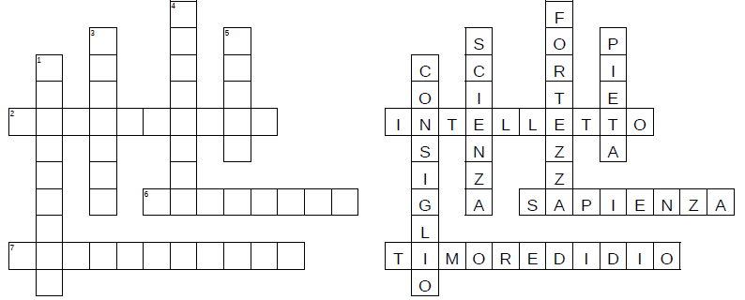
DEFINIZIONI
- Suggerimento che indica l’azione, dono che ci indica come comportarsi e la via da seguire, ci aiuta a scegliere anche di fronte a decisioni molto importanti.
- Intelligenza, capacità di capire il linguaggio di Dio, il suo disegno. È ciò che ci aiuta a comprendere con il cuore, a capire e volgere in azione gli insegnamenti di Dio.
- Dono che ci aiuta a scoprire i grandi tesori presenti nel cosmo e nel creato e attraverso questi capire la grandezza e l’amore di Dio. Ci aiuta a capire anche il ruolo e i comportamenti che l’uomo deve avere per vivere in armonia con tutto il creato.
- Dono che libera dalle incertezze, che dona coraggio. Aiuta ad andare avanti anche nei momenti difficili. Produce costanza e tenacia nel testimoniare la fede e nel fare il bene. Ci aiuta a credere nei nostri ideali e a lottare per i nostri sogni.
- Dono che ci fa scoprire il volto paterno di Dio, ci fa sentire suoi figli, ci fa comprendere il suo grande amore di padre e nello stesso tempo ci aiuta a rivolgere questo amore anche agli altri e a riconoscere ogni persona come fratello.
- Conoscenza, saggezza, intesa come capacità di vedere ogni cosa con gli occhi di Dio
- Ci aiuta ad essere umili e a riconoscerci bisognosi dell’amore di Dio, ci fa capire che noi da soli non ci bastiamo, che abbiamo bisogno di questo grande amore che solo Dio ci può dare.

Oggi abbiamo compreso un po’ meglio cosa è lo Spirito Santo e quali sono i suoi doni. Anche nella parola di Dio ritroviamo i frutti dello Spirito Santo, ciò che possiamo operare con il suo aiuto. Leggiamo assieme ai ragazzi Galati 5,22

Il frutto dello Spirito invece è amore, gioia, pace, magnanimità, benevolenza, bontà, fedeltà, mitezza, dominio di sé.

SINTESI

Abbiamo compreso che lo Spirito Santo è un dono che è portatore di doni. Come abbiamo visto nella lettera questi doni “sono le varie forme della forza che Dio ti dà, con la quale affrontare le molte sfide che la vita ti propone. La noia, la timidezza, la solitudine, l’indifferenza, l’egoismo, le invidie, le discordie, la pigrizia nella vita di fede… si possono combattere e vincere con lo Spirito di sapienza, di intelletto, di consiglio, di fortezza, di scienza, di pietà e del timore di Dio”.
Ma lo Spirito Santo è anche e forse prima di tutto ciò che ci permette di entrare nella relazione con Dio, che ci fa scoprire suoi figli, che ci fa comprendere che il suo è un amore di padre.

PREGHIERA
Concludiamo recitando tutti assieme il Padre nostro, preghiera che Gesù ci ha insegnato proprio in nome di quel rapporto filiale fra ogni uomo e Dio.

III MEDIA
6 incontro. Sognando il futuro (Lc 24,1-7)

Materiali: fogli, penne/matite, cartellone

Obiettivo
Far emergere come i ragazzi guardano al futuro, personale e globale, con particolare attenzione al ruolo che immaginano di ricoprire nella realizzazione di esso.

Descrizione attività
(incontro liberamente tratto da Parlare con gli adolescenti, AnimaGiovane 2020, pagg.41-43)

- Ogni ragazzo scrivere su un fogliettino a) un progetto/ lavoro/sogno futuro e b) uno che non vorrebbe mai fare. Ad esempio: vorrei diventare presidente degli USA. Non vorrei mai studiare fisica. Quando tutti hanno terminato si mescolano i bigliettini e a turno ognuno ne pesca uno, lo legge ad alta voce e cerca di capire chi lo ha scritto.
🕓 10-15 minuti

- Lavoro in gruppi. Ogni gruppo deve mettere in scena una puntata speciale del TG “Sguardo al futuro-il mondo tra 10 anni”. Dovranno creare una notizia per ciascuna delle seguenti categorie, immaginando di essere avanti nel futuro di 10 anni: politica globale, economia e lavoro, cronaca, salute, costume e società.
🕓 30 minuti

- Ogni gruppo mette in scena il proprio TG, mentre un portavoce appunta quali sono le notizie di ciascuno su un cartellone.
🕓 20 minuti

- Si riflette insieme su quanto emerso, ponendo attenzione sul tipo di visione, positiva o negativa, che emerge dai diversi tipi di TG.
🕓 10 minuti

- In un secondo momento si cerca di comprendere con i ragazzi, tramite un confronto, come si immaginano tra dieci anni rispetto alle notizie che hanno dato. Si possono aiutare con le seguenti domande:
- Sei uno spettatore passivo o attivo di quello che succede nel mondo?
- Ti senti coinvolto in qualche notizia?
- Sei un cittadino che contribuisce al cambiamento, al peggioramento, o al miglioramento del tuo mondo?
- Ti senti particolarmente toccato dalle notizie che sono state date?
- Ti rivedi in quello che è stato detto?, ti rivedi nelle idee degli altri?
- Che ruolo avrai tra 10 anni?
Si possono far ragionare su queste domande i ragazzi a piccoli gruppi o coppie, consegnando o scrivendo le domande su un cartellone.
🕓 10 minuti

- Si riporta infine l’attenzione sulla visione positiva o negativa che emerge, riflettendo sulla dimensione della speranza e dell’aspettativa che influisce sulla nostra idea di futuro e si conclude l’attività ascoltando la canzone “Sono sempre i sogni a dare forma al mondo” di Ligabue.
🕓 5 minuti

Materiale d’approfondimento
L’adolescenza non è solo una fase di transizione tra infanzia ed età adulta. È l’età in cui ragazze e ragazzi compiono molte delle decisioni che definiranno la loro vita successiva, a partire dalla scuola.
Sono proprio questo tipo di scelte così importanti per il futuro di una persona e tutte le responsabilità e i rischi connessi a caratterizzare questa fase dello sviluppo. Per accompagnarla, un aspetto decisivo è garantire a tutti, a prescindere dalle condizioni di partenza, di poter decidere liberamente e in piena consapevolezza il proprio percorso.
Oggi non sempre è così, per tante ragioni: culturali, sociali, economiche ed educative. Per troppe ragazze e ragazzi la scelta appare già vincolata: dove nasci, in che posto vivi, la condizione sociale della famiglia determina molti aspetti del percorso. Ne abbiamo avuto una riprova in questi mesi di emergenza Covid. La pandemia ha solo ribadito quanto siano ancora ampie le differenze in termini di accesso ai servizi (come la rete internet) per gli studenti rimasti a casa.
Pensare al futuro, progettarlo e sognare appare quindi sempre più complesso. Pensiamo a tutti i problemi socioeconomici, ambientali e culturali che non ci permettono più di sognare e decidere il nostro futuro. Con questo incontro possiamo accendere nei ragazzi un lumino di speranza, facendogli capire che anche se difficile, progettare il futuro è parte della nostra vita. Saper sognare e rincorrere i propri sogni da sempre ha spinto l’uomo nelle imprese più impossibili. Senza obiettivi, infatti, la nostra vita perde valore, come quando vaghiamo per una strada senza meta e ci perdiamo. Fissarsi degli obiettivi ci aiuta infatti, a trovare il senso della vita. Come scrisse James Joice “Domani sarò ciò che oggi ho scelto di essere.” (da www.openpolis.it)
III AREA LABORATORI

LABORATORIO PER LIVELLO DI CATECHESI
II-III ELEMENTARE
Proponiamo ai bambini una visita al Museo Diocesano Tridentino. Vi sono vari percorsi attivati di arte e catechesi, a seconda delle fasce di età e del tema che si vuole trattare.
Con il nostro gruppo di bambini potemmo pensare di prendere parte al percorso: “A Pasqua con Gesù”.
“Stimolati dal gioco della tombola visiva, i partecipanti scopriranno l'esistenza di un ricco repertorio di simboli collegati alla Passione di Gesù. Una successiva fase di lettura dei manufatti mediata dagli educatori museali permetterà quindi di approfondire i significati simbolici sottesi agli episodi più significativi del ciclo. Particolare attenzione verrà dedicata alla figura di Gesù e ai suoi insegnamenti in riferimento all'età e al vissuto dei bambini. Si inviteranno i partecipanti a riflettere sui suoi messaggi di amore e speranza, ma anche sull'esempio di capacità di perdonare”.

LABORATORIO PER LIVELLO DI CATECHESI
IV-V ELEMENTARE
Proponiamo ai fanciulli una visita al Museo Diocesano Tridentino. Vi sono vari percorsi attivati di arte e catechesi, a seconda delle fasce di età e del tema che si vuole trattare.
Con il nostro gruppo di fanciulli potemmo pensare di prendere parte al percorso: “Il mistero della Pasqua”.
“Dopo una breve attività interattiva finalizzata a contestualizzare bene l'accezione del termine Passione, i partecipanti ripercorreranno le tappe salienti del Triduo, guidati dalle scene raffigurate negli arazzi e dai testi evangelici a cui esse fanno riferimento. Parallelamente all'analisi del ciclo iconografico si prevedono tre tappe di riflessione personale finalizzate a stimolare bambini e ragazzi ad interrogarsi sulla propria identità cristiana e sull'accezione di servizio e dono di sé nonché sul valore della sofferenza, della preghiera e della fede”.

LABORATORIO PER LIVELLO DI CATECHESI
I-II MEDIA
Proponiamo ai ragazzi una visita al Museo Diocesano Tridentino. Vi sono vari percorsi attivati di arte e catechesi, a seconda delle fasce di età e del tema che si vuole trattare.
IV. INCONTRI DEI GENITORI DEI BAMBINI/RAGAZZI DI INIZIAZIONE CRISTIANA
6. L’EDUCAZIONE DELLA FEDE IN FAMIGLIA

Avvio della proposta
“Educare non è mai stato facile e oggi sembra diventare sempre più difficile: perciò non pochi genitori e insegnanti sono tentati di rinunciare al proprio compito e non riescono nemmeno a comprendere quale sia veramente la missione loro affidata … Perciò anche nel nostro tempo educare al bene è possibile, è una passione che dobbiamo portare nel cuore, è un’impresa comune alla quale ciascuno è chiamato a recare il proprio contributo” (Benedetto XVI, Discorso per la consegna alla diocesi di Roma della «Lettera sul compito urgente dell’educazione», 23.2.2008). Quando poi si tratta di educare alla fede però le cose si complicano. Perché non è in gioco una serie di riti, parole, gesti ma la «fede» esperienza che oggi ci vede in difficoltà come adulti. Forse la crisi di fede che viviamo ha bisogno di chiarimenti, di pensare ad un cammino di maturazione?

Scambio in gruppo
- Quale lettura facciamo del nostro ambiente di vita riguardo alla fede? Abbiamo fatto l’esperienza di persone che ci hanno aiutato a vivere e capire la fede?
- Cosa intendiamo con la parola fede (usare dei post-it, raccogliere le varie espressioni, e organizzarle attorno a parole chiave)

Proposta relativa alla fede e all’educazione della stessa in famiglia:
La prima consegna che i genitori fanno ai loro figli è quella di una fiducia base, antropologica che si sviluppa nel bambino. Si nasce come assolutamente dipendenti, ma capaci di chiedere attenzioni e risposte magari con un grido. “Succede allora che le azioni che la madre e il padre compiono soddisfino in modo conscio e inconscio i bisogni fondamentali del bambino, rassicurandolo e placando l’ansia e l’angoscia. Queste azioni elementari, che ogni madre sulla faccia della Terra compie, fanno nascere nel bambino la convinzione che «qualcuno c’è». Nasce nel bambino la fiducia” e questa esperienza la porta con sé e lo rende capace di fidarsi della vita e delle sue promesse.
Su questa esperienza si radica anche la fede cristiana. È un’esperienza ricca da esprimersi anzitutto come dono che Dio fa all'uomo (è l'iniziativa di farsi conoscere, di svelare il suo mistero personale, è l'iniziativa di un invito e di un appuntamento, è l'iniziativa di alleanza che si realizza da ultimo in Gesù Cristo; è la scelta di illuminare, di attirare a sé, di dare capacità e forza perché l'uomo possa passare dalle tenebre alla luce. C'è un altro aspetto da considerare: la fede non sarebbe possibile se Dio mentre fa la sua offerta non fosse già presente nel cuore dell'uomo trasformandolo interiormente e disponendolo all'accettazione (DV 5). Il dono che raggiunge l'uomo da parte di Dio è sempre anche una chiamata a prendere posizione, ad entrare nel progetto di Dio. Nella fede è tutto l'uomo con tutte le sue facoltà di volontà, di intelligenza, di affettività e di azione, che risponde a Dio, determina il suo destino personale, da orientamento alla sua vita.
La fede come scelta dell’uomo abbraccia varie dimensioni:
Fede è fidarsi di un Tu
Il nocciolo della fede cristiana consiste nella fiducia e nell'abbandono a Dio di tutta la propria persona.
Fede è credere in ciò che il Tu dice
La fede è un credere dei contenuti, delle affermazioni, dei fatti: la narrazione di una storia che è storia di salvezza, storia dell'agire di Dio verso di noi in Cristo.
Fede è fare ciò che il Tu esige
La fede comporta sempre una dimensione operativa: "credo quanto tu esigi", mi sento responsabile, chiamato all’amore.
Fede è accogliere un significato per la vita
La fede dà significato all'esistenza umana. Se la fede non porta una "risposta" ai nostri interrogativi, quantomeno porta una luce, un orientamento, degli elementi di valutazione e di giudizio, di consolazione e di sostegno.
La fede è inserimento in una comunità
Comporta un’esperienza di comunione animata dallo Spirito Santo con persone con ruoli diversi.

L’educazione alla fede dentro la casa può attivare vari canali o opportunità educative:
- Il magistero della vita, cioè l’esempio, il contagio vitale;
- Il magistero della parola, cioè dialogare sui temi della fede, raccontare le proprie esperienze di maturazione nella fede, raccontare episodi della vita di Gesù e dell’Antico Testamento, rispondere alle domande che interessano i figli, riprendere quanto è stato loro offerto altrove
- Esperienze o vissuti familiari cristiani: la preghiera; la festa cristiana in famiglia, l’accompagnamento delle sofferenze dei bambini e ragazzi, le immagini religiose significative, i sacramenti vissuti nei gesti e atteggiamenti caratteristici della famiglia (ascoltarsi, mangiare insieme, chiedersi scusa e perdono, …)

Scambio:
- Quali atteggiamenti deve far suoi il genitore e quale maturazione deve fare la coppia per educare alla fede?
- Quali esperienze attivate in casa ti paiono efficaci in ordine all’educazione della fede?
- Che passi potresti fare per portare qualità nella proposta?

Richiami biblici
Sono tantissimi gli episodi evangelici dove la fede è presentata come fiducia in Gesù e cambiamento di vita. Si consideri l’esperienza del cieco di Gerico (Lc 18, 35-43) e di Zaccheo (Lc 19, 1-10).

Sintesi e preghiera
Il tema richiede con ogni probabilità un tempo lungo o due incontri. La sintesi che si tradurrà in preghiera potrà riguardare il tema fede o quello dell’educazione alla fede in casa.
Per il primo potrebbe essere utile il riferimento a:
- “Una luce da riscoprire
È urgente perciò recuperare il carattere di luce proprio della fede, perché quando la sua fiamma si spegne anche tutte le altre luci finiscono per perdere il loro vigore. La luce della fede possiede, infatti, un carattere singolare, essendo capace di illuminare tutta l’esistenza dell’uomo. Perché una luce sia così potente, non può procedere da noi stessi, deve venire da una fonte più originaria, deve venire, in definitiva, da Dio. La fede nasce nell’incontro con il Dio vivente, che ci chiama e ci svela il suo amore, un amore che ci precede e su cui possiamo poggiare per essere saldi e costruire la vita. Trasformati da questo amore riceviamo occhi nuovi, sperimentiamo che in esso c’è una grande promessa di pienezza e si apre a noi lo sguardo del futuro. La fede, che riceviamo da Dio come dono soprannaturale, appare come luce per la strada, luce che orienta il nostro cammino nel tempo. Da una parte, essa procede dal passato, è la luce di una memoria fondante, quella della vita di Gesù, dove si è manifestato il suo amore pienamente affidabile, capace di vincere la morte. Allo stesso tempo, però, poiché Cristo è risorto e ci attira oltre la morte, la fede è luce che viene dal futuro, che schiude davanti a noi orizzonti grandi, e ci porta al di là del nostro "io" isolato verso l’ampiezza della comunione. Comprendiamo allora che la fede non abita nel buio; che essa è una luce per le nostre tenebre. Dante, nella Divina Commedia, dopo aver confessato la sua fede davanti a san Pietro, la descrive come una "favilla, / che si dilata in fiamma poi vivace / e come stella in cielo in me scintilla". Proprio di questa luce della fede vorrei parlare, perché cresca per illuminare il presente fino a diventare stella che mostra gli orizzonti del nostro cammino, in un tempo in cui l’uomo è particolarmente bisognoso di luce (papa Francesco, Lumen Fidei, 4).

- “Trasmettere la fede
L’educazione dei figli dev’essere caratterizzata da un percorso di trasmissione della fede, che è reso difficile dallo stile di vita attuale, dagli orari di lavoro, dalla complessità del mondo di oggi, in cui molti, per sopravvivere, sostengono ritmi frenetici. Ciò nonostante, la famiglia deve continuare ad essere il luogo dove si insegna a cogliere le ragioni e la bellezza della fede, a pregare e a servire il prossimo. Questo inizia con il Battesimo, nel quale, come diceva sant’Agostino, le madri che portano i propri figli «cooperano al parto santo». Poi inizia il cammino della crescita di quella vita nuova. La fede è dono di Dio, ricevuto nel Battesimo, e non è il risultato di un’azione umana, però i genitori sono strumento di Dio per la sua maturazione e il suo sviluppo. […]
L’educazione alla fede sa adattarsi a ciascun figlio, perché gli strumenti già imparati o le ricette a volte non funzionano. I bambini hanno bisogno di simboli, di gesti, di racconti. Gli adolescenti solitamente entrano in crisi con l’autorità e con le norme, per cui conviene stimolare le loro personali esperienze di fede e offrire loro testimonianze luminose che si impongano per la loro stessa bellezza. I genitori che vogliono accompagnare la fede dei propri figli sono attenti ai loro cambiamenti, perché sanno che l’esperienza spirituale non si impone ma si propone alla loro libertà. È fondamentale che i figli vedano in maniera concreta che per i loro genitori la preghiera è realmente importante. Per questo i momenti di preghiera in famiglia e le espressioni della pietà popolare possono avere maggior forza evangelizzatrice di tutte le catechesi e tutti i discorsi. Desidero esprimere in modo speciale la mia gratitudine a tutte le madri che pregano incessantemente, come faceva santa Monica, per i figli che si sono allontanati da Cristo (papa Francesco, Amoris Laetitia, 287-288).

V. PROPOSTE DI EDUCAZIONE CRISTIANA IN FAMIGLIA

II-III ELEMENTARE
Sono varie le proposte che si offrono alle famiglie. Ognuna scelga ciò che pare più pertinente al proprio cammino.

- Video “The present”: https://youtu.be/WjqiU5FgsYc
- Su un foglio si scrive il titolo “cosa posso donare oggi:” e ogni componente della famiglia si prende un impegno.
- Storia “La nuvola e la duna”.

2. COSA POSSO DONARE OGGI
Gesù ha donato la sua vita per noi perché ci amava di un amore infinito. Anche noi possiamo seguire il suo esempio e donare agli altri tanti piccoli gesti d’amore.
Troviamo un momento per stare insieme e riflettere su cosa possiamo donare a chi ci sta intorno. Devono essere cose semplici che possiamo mettere in pratica ogni giorno (donare un sorriso, un abbraccio, telefonare a qualcuno in difficoltà, aiutare in casa ecc…). Ogni semplice gesto, se fatto con amore, può cambiare la vita di chi lo riceve.

- LA NUVOLA E LA DUNA
Una nuvola giovane giovane (ma, è risaputo, la vita delle nuvole è breve e movimentata) faceva la sua prima cavalcata nei cieli, con un branco di nuvoloni gonfi. Quando passarono sul grande deserto del Sahara, le altre nuvole, più esperte, la incitarono: “Corri, corri! Se ti fermi qui sei perduta”. La nuvola però era curiosa, come tutti i giovani, e si lasciò scivolare in fondo al branco delle nuvole, così simili ad una mandria di bisonti sgroppanti.
“Cosa fai? Muoviti!”, le ringhio dietro il vento.
Ma la nuvoletta aveva visto le dune di sabbia dorata: uno spettacolo affascinante. E planò leggera leggera. Le dune sembravano nuvole d'oro accarezzate dal vento.
Una di esse le sorrise. “Ciao”, le disse. Era una donna molto graziosa, appena formata dal vento, che le scompigliava la lucente luccicante chioma.
“Ciao io mi chiamo Ola”, si presentò la nuvola.
“Io, Una”, replicò la duna.
“Com'è la tua vita lì giù?”.
“Bè… Sole e vento. Fa un po’ di caldo ma ci si arrangia. E la tua?”.
“Sole e vento… grandi corse nel cielo”.
“La mia vita è molto breve. Quando tornerà il vento, forse sparirò”.
“Ti dispiace?”.
“Un po’. Mi sembra di non servire a niente”.
“Anch’io mi trasformerò presto in pioggia e cadrò. È il mio destino”.
La duna esitò un attimo e poi disse:
“Lo sai che noi chiamiamo la pioggia Paradiso?”.
“Non sapevo di essere così importante”, rise la nuvola.
“Ho sentito raccontare da alcune vecchie dune quanto sia bella la pioggia. Noi ci copriamo di cose meravigliose che si chiamano erba e fiori”.
“Oh, è vero. Li ho visti”.
“Probabilmente io non li vedrò mai”, concluse mestamente la duna.
La nuvola rifletté un attimo, poi disse: “Potrei pioverti addosso io…”.
“Ma morirai…”.
“Tu però, fiorirai”, disse la nuvola e si lasciò cadere, diventando pioggia iridescente.
Il giorno dopo la piccola duna era fiorita.

IV-V ELEMENTARE
Sono varie le proposte che si offrono alle famiglie. Ognuna scelga ciò che pare più pertinente al proprio cammino.

- Cruciverba sulla risurrezione.
- Film in famiglia “Un’estate per diventare grandi”: https://www.youtube.com/watch?v=EciL-E-gGPM (trailer)
- Decorazione e preghiera delle uova di Pasqua.

1. CRUCIVERBA SULLA RISURREZIONE
1) Quanti sono gli apostoli dopo la crocifissione di Gesù? 2) Il nome della mamma di Gesù. 3) In quale giorno della settimana si recano alla tomba le donne? 4) C’era la luce o buio? 5) Come trovarono la pietra? 6) Il nome di uno degli apostoli che vanno alla tomba. 7) Dopo quanti giorni Gesù risuscita? 8) Altro nome della tomba di Gesù. 9) Piegato da una parte dentro nella tomba. 10) Dove tornano gli apostoli? 11) Com’era la veste degli uomini che incontrano le donne alla tomba? 12) Che atteggiamento avevano gli apostoli alla vista di Gesù? 13) Altra definizione di viso. 14) La città dove Gesù viene crocifisso. 15) Cosa recita Gesù prima di spezzare il pane? 16) Cosa chiede di portare, Gesù, agli apostoli che avevano appena pescato? 17) Com’era Pietro quando torna dopo aver visto la tomba vuota? 18) Gesù invita gli apostoli a…. 19) Cosa prende Gesù assieme ai pesci per offrirlo agli apostoli? 20) Il nome del villaggio dove erano diretti due dei discepoli. 21) Cosa dice Gesù quando sta in mezzo agli apostoli? 22) Prime lettere di Cristo. 23) Cosa mostra Gesù agli apostoli increduli? 24) Una delle Maria che si reca alla tomba. 25) Non morto.

Risposte:
UNDICI/MARIA/PRIMO/BUIO/TOLTA/SIMONPIETRO/TRE/SEPOLCRO/SUDARIO/CASA/SFOLGORANTI/PAURA/VOLTO/GERUSALEMME/BENEDIZIONE/PESCE/STUPITO/MANGIARE/PANE/EMMAUS/PACEAVOI/CR/MANIPIEDI/MAGDALA/VIVO/

Una volta completato il cruciverba, all’interno delle caselle cerchiate si leggeranno 4 caratteristiche di Gesù tramandate da suo Padre, e che ci vuole insegnare.

AMORE PIETÀ BONTÀ PACE

1 |  |  |  |  |  |  | 2 |  |  |  |  |  | 3 |  |  |  |  |  | 4
 | 5 |  |  |  |  |  | 6 |  |  |  |  |  |  |  |  |  |  |  | 7
8 |  |  |  |  |  |  |  |  |  | 9 |  |  |  |  |  |  |  | 10
11 |  |  |  |  |  |  |  |  |  |  |  | 12 |  |  |  |  |  | 13
14 |  |  |  |  |  |  |  |  |  |  |  | 15
 | 16 |  |  |  |  |  | 17 |  |  |  |  |  |  |  | 18
19 |  |  |  |  | 20 |  |  |  |  |  |  | 21 |  |  |  |  |  |  |  |  | 22
23 |  |  |  |  |  |  |  |  |  | 24 |  |  |  |  |  |  |  | 25

3.PREGHIERA PER LA BENEDIZIONE DELLE UOVA DI PASQUA
L’uovo è, un po’ per tutte le culture, simbolo della vita, della rinascita, della primavera. Per noi cristiani è simbolo di Gesù che rompe il guscio del sepolcro e risorge a vita nuova.
Nei giorni che precedono la Pasqua prepariamo e decoriamo alcune uova sode. La mattina di Pasqua, a famiglia riunita, imponiamo tutti assieme le mani sulle uova e benediciamole recitando assieme la seguente preghiera:
DIO ONNIPOTENTE CHE HAI CREATO IL MONDO E PROVVEDI ALL’UOMO IL SUO NUTRIMENTO, BENEDICI QUESTE UOVA, SEGNO DELLA NUOVA VITA CHE RINASCE DALLA RESURREZIONE DI CRISTO E ALLIETA LA NOSTRA MENSA NEL GIORNO DI PASQUA.
È un modo per celebrare la nostra adesione all’esempio di Gesù, che ci invita a non arrenderci al male, ma ad affrontarlo e sconfiggerlo con il bene.

I-II MEDIA

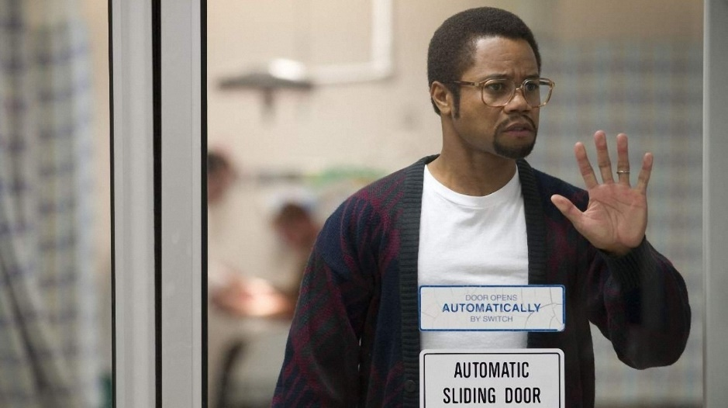
Trovare un film che parli esplicitamente di come lo Spirito di Dio permei il mondo e animi l’umanità offrendole una mèta grande e i mezzi per raggiungerla, è pretendere un po’ tanto dal cinema. Però una testimonianza reale, di qualcuno che ha trovato la propria strada nel mondo, ma il cui successo sia dovuto a un dono straordinario, potrebbe aiutarci. Un film biografico come Gifted Hands - Il dono (Usa 2009), che racconta la storia vera di Ben Carson, un ragazzino statunitense svantaggiato che diventerà uno straordinario neurochirurgo, sembra fatto apposta per esemplificare quanto ha scritto il vescovo di Milano ai ragazzi della cresima:
Quante volte ti sei sentito “a terra”, magari dopo la verifica di matematica o dopo aver sbagliato il calcio di rigore, oppure quando gli amici ti hanno preso in giro perché “non sei capace”, o ti sei guardato allo specchio e hai avuto paura di “non essere all’altezza”… Quante volte ti sei scoraggiato anche nella tua vita di fede, nella tua preghiera, nel tuo essere generoso verso gli altri e ti sei detto o forse hai scritto sul tuo diario: “lascio perdere”…
Benjamin, il protagonista del film, aveva ottimi motivi per sentirsi così: lui, un bambino di colore, figlio di una madre analfabeta, abbandonata dal marito bigamo con due bimbi piccoli, che viveva facendo pulizie nelle case dei bianchi, in un Paese che, a inizio anni ’60, viveva come normale il razzismo e l’esclusione dei neri dalla vita sociale… Anche la scuola che Ben frequentava con pessimi risultati, era prevalentemente «bianca» e lui era convinto di essere stupido. Ma la madre – una donna intelligente, guidata da una fede che le permetteva di fronteggiare le avversità della vita – lo stana dal circolo vizioso della disistima in cui rischiava di perdersi come troppi afro-americani che non finiscono le scuole. «Sei un bambino intelligente – gli dice - il problema è che non sfrutti la tua intelligenza. Se continui a prendere brutti voti finirai a pulire pavimenti in qualche fabbrica: non è la vita che voglio per te. E non la vuole nemmeno Dio». Così riduce a due ore settimanali la tv dei figli e, in cambio, li obbliga a leggere due libri a settimana, in biblioteca, e a farle il resoconto. Gradualmente la carriera scolastica di Ben cambia fino al punto di ottenere una borsa di studio per Yale e a diventare, a soli 33 anni, un neurochirurgo di fama internazionale, il primo a riuscire, in operazioni «impossibili», come l’emisferectomia e la separazione di gemelli siamesi uniti per la testa.
Ciò che distingue questa storia da un film sul «sogno americano», è il fatto che la volontà del singolo, pur essendo fondamentale, da sola non basta; deve agire in accordo con una volontà superiore. Deve saper riconoscere i doni ricevuti e svilupparli. A volte questi doni sono nascosti, ma la Grazia che li ha dati, li disvela al momento opportuno.
A Ben succede durante una predica in chiesa. Ascoltando il racconto del pastore della sua comunità, si accorge improvvisamente di saper fare quello che prima non gli riusciva: immaginare, vedere con gli occhi della mente, «guardare al di là di ciò che vede».
La scoperta, per il giovanissimo Ben, ha la portata di un miracolo, e la scoperta successiva, che lo guiderà alla neurochirurgia, è collegata ad essa. Lo dice lui stesso, rispondendo alle domande del primario dell’ospedale dove chiede di fare l’internato:
«Il cervello… è un miracolo. Lei crede nei miracoli? Non molti medici ci credono. Non c’è molta fede tra gli scienziati. Studiamo cartelle cliniche, sezioniamo cadaveri, è tutto molto tangibile, concreto. Ma il fatto è che c’è una marea di cose che non riusciamo a spiegarci. Credo che tutti siamo capaci di compiere miracoli. Quassù [nella testa], ci sono stati concessi doni e capacità incredibili. Guardi Haendel. Come ha potuto comporre Il Messiah in sole tre settimane? Questo è il canale…».
Essere canali delle meraviglie che lo Spirito può compiere attraverso di noi, se glielo permettiamo. È la via indicata dal prof. Carson con la sua vita e con i suoi scritti (Gifted Hands edito in Italia con il titolo Mani miracolose, 2008, Think Big e The Big Picture). E la ricetta per avere successo differisce anch’essa dal comune «sogno americano»: non inorgoglirsi, non pretendere di mettersi al posto di Dio, ma al suo servizio e a servizio degli uomini.
E di questi tempi, in cui abbiamo assistito alla parata quotidiana di scienziati tanto arroganti quanto inadeguati al compito e al momento, questa storia viene a rincuorarci e a dirci di fare attenzione: c’è scienza e Scienza.
Una Scienza che è illuminazione su ciò che non conosciamo e magari non vediamo, ed è dono dello Spirito di Dio. È una Scienza che viene dalla ragione ma non prescinde mai dall’amore. Come l’amore vero non si gonfia, non presume, non esclude, non disprezza, non prevarica, non dileggia, non demonizza chi vede o pensa diversamente. Cerca il bene di tutti, e la guarigione dai mali che affliggono l’umanità, non va a risvegliare mali del passato o a costruirne di nuovi da usare come armi.
Una Scienza che apre porte che sembrano blindate, ma si spalancano per un’intuizione che arriva dalla quotidianità, come capita a Ben Carson quando non sa come si possa impedire l’emorragia durante l’intervento sui gemelli siamesi. Oppure in sogno, come quando è preoccupato per l’esame universitario.
Viviamo in una cultura così materialista che lasciamo alle culture primitive o alle fiabe, di credere al potere dei sogni, e dimentichiamo che Giuseppe e i Magi sono stati guidati dallo Spirito proprio per questa via. Così per sfiducia (in noi e in Dio) chiudiamo dall’interno la porta che lo Spirito vorrebbe aprirci.
Scheda film
Titolo italiano: Gifted Hands - Il dono (La storia di Ben Carson)
Titolo originale: Gifted Hands: The Ben Carson Story
Regia: Thomas Carter
Origine: USA (2009)
Durata: 86'
Distribuzione: Sony Pictures Home Ent.
Per scandagliare il racconto
Benché circolare e strutturata nel prologo sull’incrocio di due piani temporali, la struttura narrativa del film è sostanzialmente semplice e lineare. Con i ragazzi si può ricostruire il percorso di evoluzione del protagonista, mettendo a fuoco alcuni dei passaggi più significativi in relazione al tema dello Spirito:
- «Qui dentro hai un mondo intero. Devi solo guardare al di là di ciò che vedi»: cosa intende Sonya Carson con il termine immaginazione? Come è di aiuto a Ben, che cosa gli suggerisce?
- «Qualcuno ha aperto la porta… Sei entrato in un altro mondo, Benjamin!» Il professore, nella scena dell’ossidiana, si riferisce al mondo naturale e al metodo scientifico che permette di conoscerlo andando oltre ciò che si vede ad occhio nudo. È possibile estendere il discorso al mondo spirituale? Chi ha aperto la porta a Benjamin?
- «Non ti serve il libro. Ce l’hai già: dentro di te» Che cosa significa il richiamo della madre e tutta la scena che precede l’esame di chimica in Università?
- Gifted Hands. Il talento del prof. Carson è uno straordinario coordinamento occhi-mani. Da chi viene questo dono e per chi è? Che cosa permette a Ben Carson di portare così frutto?
- In che modo questa storia straordinaria riguarda anche ciascuno di noi?

